|  |  |  |
| --- | --- | --- |
| **BAHAGIAN PENDIDIKAN TEKNIK DAN VOKASIONAL**  **KEMENTERIAN PENDIDIKAN MALAYSIA**  **ARAS 5 & 6, BLOK E14, KOMPLEKS E,**  **PUSAT PENTADBIRAN KERAJAAN PERSEKUTUAN,**  **62604 PUTRAJAYA, MALAYSIA**  **KERTAS PENERANGAN**  ***( INFORMATION SHEET )***  https://www.moe.gov.my/images/KPM/UKK/2017/09_Sept/LOGO%20JATA%20KPM%20BM.png | | |
| **KOD DAN NAMA PROGRAM**  *PROGRAM’S CODE & NAME* | IT-030-03:2013 PERKHIDMATAN RANGKAIAN KOMPUTER | |
| **TAHAP DAN SEMESTER**  *LEVEL AND SEMESTER* | 3 ( SEMESTER 2 ) | |
| **NO DAN TAJUK UNIT KOMPETENSI /** *COMPETENCY UNIT NO. AND TITLE* | **KSK2013: COMPUTER SYSTEM SOFTWARE INSTALLATION**  K1 CARRY OUT COMPUTER SOFTWARE INSTALLATION  K2 SET-UP COMPUTER PERIPHERALS  K3 CARRY OUT UNIT FUNCTIONALITY TEST  **K4 PREPARE COMPUTER SYSTEMS SETUP REPORT** | |
| **NO DAN PERNYATAAN AKTIVITI KERJA** /  *WORK ACTIVITIES NO AND STATEMENT* | **CO1 : COMPUTER SYSTEM SET-UP**  WA1 : ANALYSE JOB REQUEST/CHANGE ORDER  WA2 : PREPARE COMPUTER SET-UP TOOLS,COMPUTER  HARDWARE PART AND COMPUTER SOFTWARE  WA3 : SET-UP COMPUTER HARDWARE  WA4 : CARRY OUT COMPUTER SOFTWARE  INSTALLATION  WA5 : SET-UP COMPUTER PERIPHERALS  WA6 : CARRY OUT UNIT FUNCTIONALITY TEST  **WA7 : PREPARE COMPUTER SYSTEMS SETUP REPORT** | |
| NO.KOD KSKV/ *KSKV CODE NO.* | KSK2013/P(9/9) | Muka Surat : 1 Drp / 17 |
| NO.KOD NOSS/ *NOSS CODE NO.* | IT-030-03:2013-C01/P(9/9) |

**TAJUK** / *TITLE*: **PENYEDIAAN LAPORAN PEMASANGAN SISTEM KOMPUTER**

**TUJUAN** / *PURPOSE* **:**

Kertas penerangan ini menerangkan tentang langkah-laNGKAH penyediaan laporan pemasangan sistem komputer

**PENERANGAN** / *INFORMATION:*

1. **PENYEDIAAN LAPORAN PEMASANGAN SISTEM KOMPUTER /** *PREPARE COMPUTER SYSTEM SET-UP REPORT*
2. **Dokumentasi Aset Syarikat /** *Company asset documentation*

Dokumentasi aset syarikat adalah dokumentasi terperinci tentang harta atau aset yang terletak di premis perniagaan syarikat. Harta yang anda telah simpan di tempat lain perlu juga dimasukkan ke dalam inventori anda. Inventori anda yang disediakan akan meliputi perkara-perkara seperti, perabot, peralatan komputer / peranti, pencetak, pengimbas, nama mesin faks, kabel rangkaian, peranti elektronik dan sebagainya. Inventori perniagaan akan meliputi perkara-perkara seperti peralatan perniagaan, peralatan pejabat, perabot, kenderaan syarikat, alat, sampel dan seagainya.

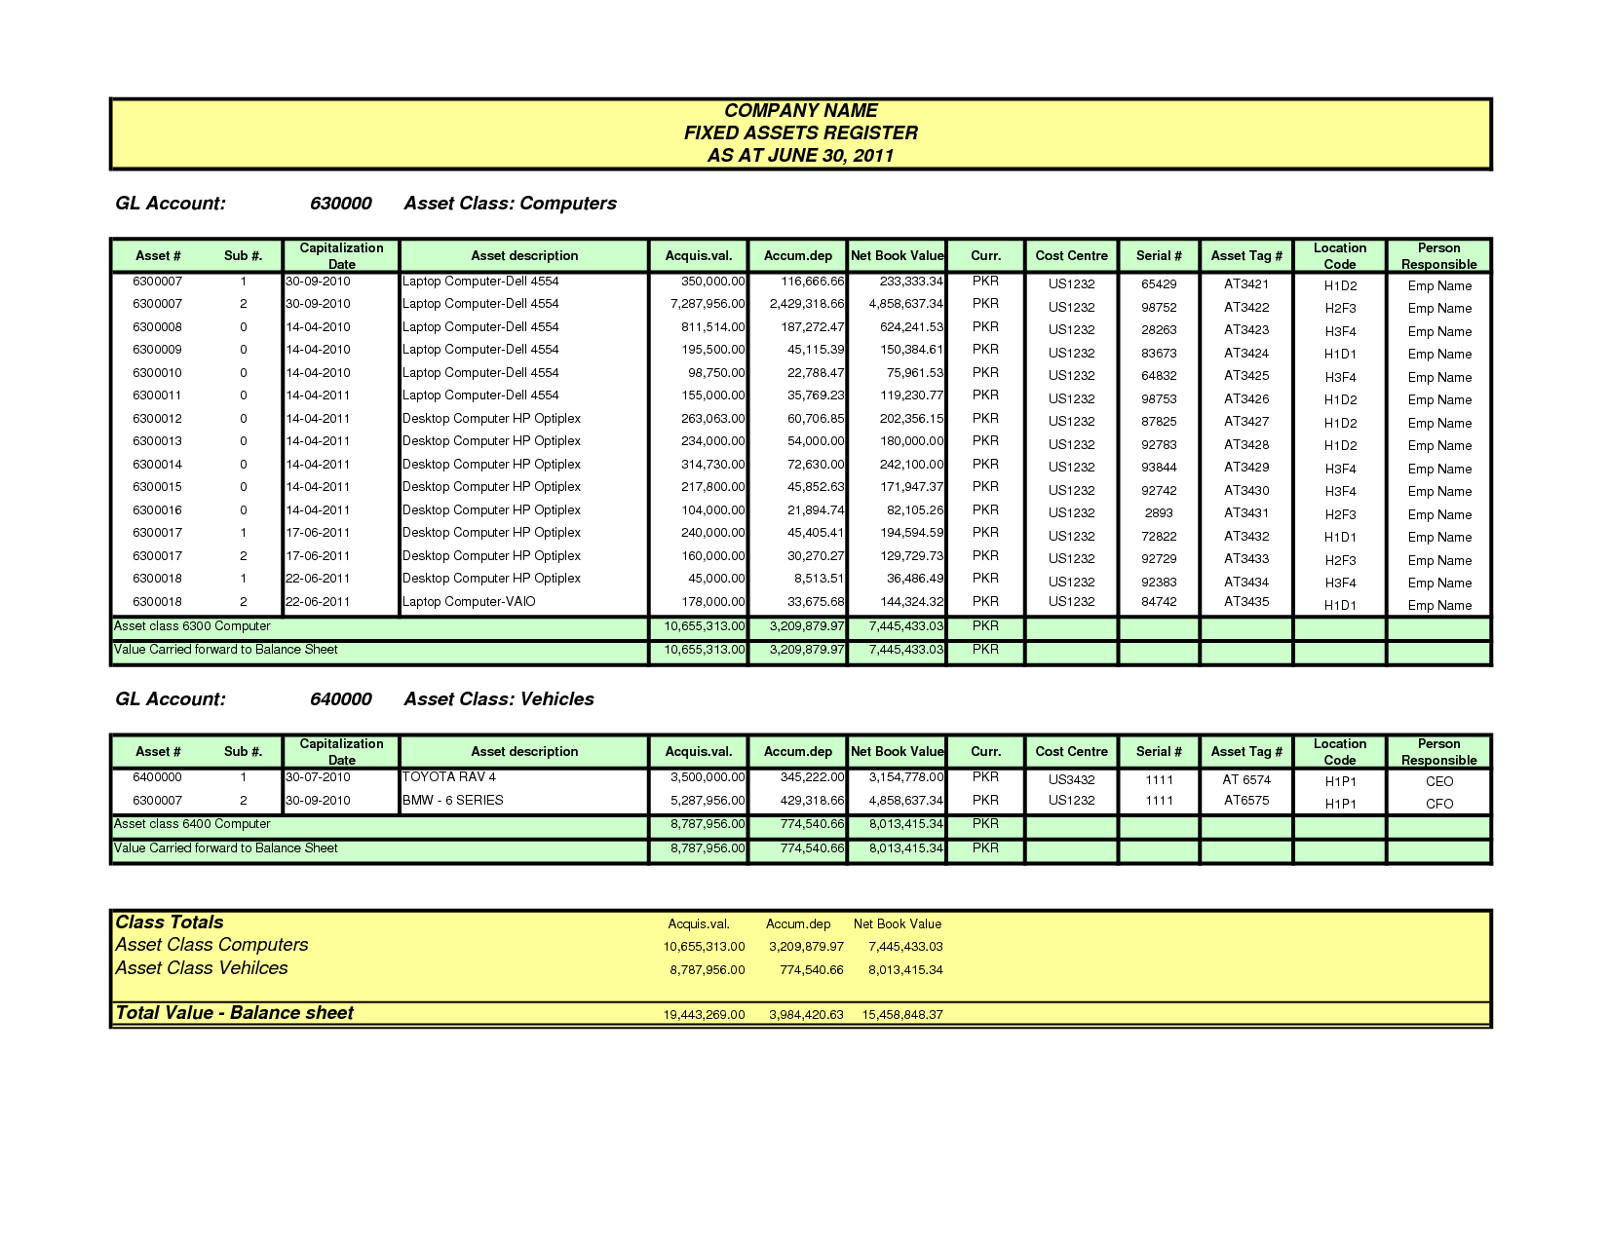**Rajah 1 : Contoh Dokumentasi Aset Syarikat**

1. **Jenis-jenis Aset** */ Types of asset*

* **Sistem Operasi** */ Operating System*

Sistem operasi merupakan perisian sistem yang bertugas mengelola dan mengendalikan aktiviti komputer.

* **Perisian** */ Software*

Perisian komputer terdiri daripada program-program, dokumentasi pengguna (manual penggunaan perisian), dokumentasi sistem (maklumat mengenai keperluan sistem) dan data konfigurasi.

* **Pemacu /** *Drivers*

Fail driver ini juga berfungsi menghubungkan antara hardware dengan windows agar dapat memberikan arahan kepada hardware itu mengenai tugas-tugas yang perlu dijalankan. Tanpa adanya driver sesuatu hardware yang terhubung ke komputer tidak akan dapat berfungsi dan segala hardware terhubung ke komputer tidak dapat menerima arahan.

* **Salinan Data** */ Data backup*

Backup dapat diertikan sebagai proses membuat salinan data sebagai salinan sekiranya terjadi kehilangan atau kerosakan data yang asal. Salinan data yang dibuat disebut dengan “data backup”.

* **Kad Jaminan** */ Warranty Card*
* Pengeluar atau syarikat berjanji untuk memperbaiki atau mengganti sesuatu keluaran dalam tempoh yang ditetapkan sekiranya ia cacat atau rosak.
* Jaminan yang dikeluarkan kepada pengguna dalam pembelian barangan.
* *Warranty* tidak dipatuhi apabila dibuat secara lisan kerana ia dianggap tidak sah dan sukar untuk dibuktikan.
* Pengguna perlu mendapatkan jaminansecara bertulis supaya tidak mudah ditipu.
* Pengguna perlu memastikan penjual yang menandatangani jaminan tersebut mempunyai kuasa dan layak berbuat demikian supaya *warranty* itu sah dan pengguna berhak mendapat sebarang pampasan.

**Tujuan Penggunaan Jaminan /** *Warranty*

* Supaya pengguna tidak ditipu apabila membeli sesuatu barangan.
* Memudahkan pengguna menukar barangan yang dibeli apabila didapati rosak atau cacat.
* Supaya barang yang dijual sah.
* Supaya hak sebagai pengguna tidak diabaikan.
* Supaya pelanggan memberi kepercayaan dalam barangan yang dikeluarkan.

**Kepentingan Jaminan /***Warranty*

* Memudahkan pengguna membuat urusan apabila berlaku kerosakan barangan.
* Supaya barangan yang dibeli oleh pengguna mempunyai keluaran yang sah.
* Mengelakan pengguna dari ditipu oleh syarikat yang hanya mengaut keuntungan sahaja.
* Supaya keselamatan pengguna terjamin.
* Barangan yang dikeluarkan mempunyai jaminan.
* Menggagalkan pihak pengeluar atau syarikat yang cuba mengeluarkan barangan yang tidak berkualiti.

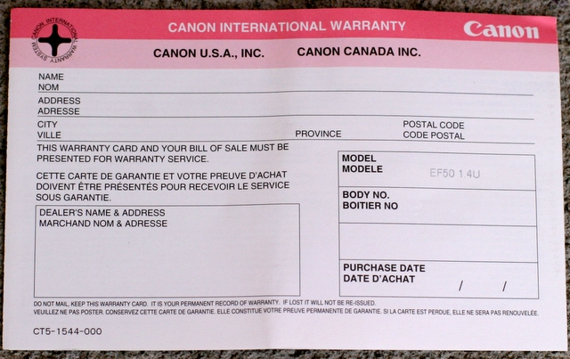

**Rajah 2 : Contoh Kad jaminan Mesin Pencetak**

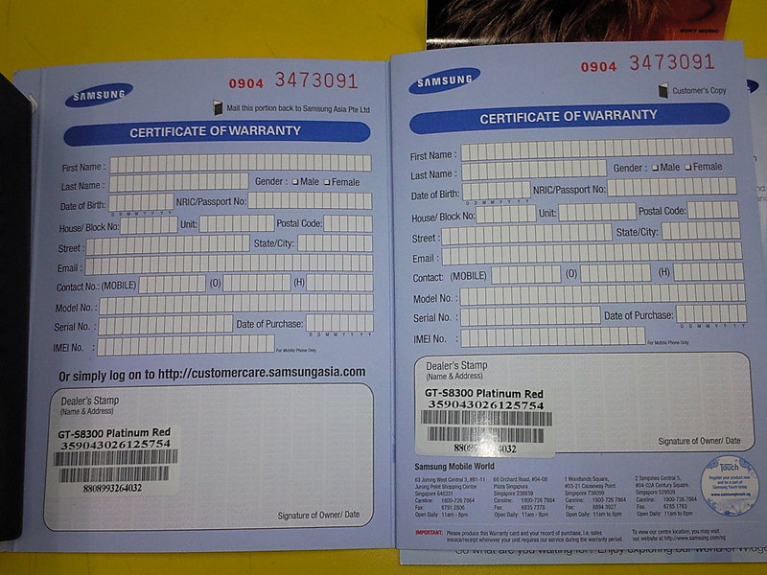

**Rajah 3 : Contoh Kad jaminan Monitor**

1. **Laporan Ujian Penerimaan Pengguna** */ User Acceptance Test Report*

Rajah 14 adalah ringkasan laporan UAT yang telah dijalankan sepanjang tahun dengan pelanggan / pengguna yang terlibat.

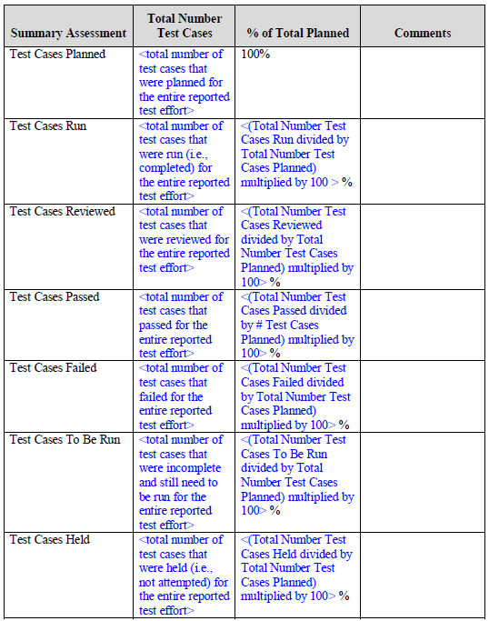

**Rajah 4: Contoh Laporan UAT**

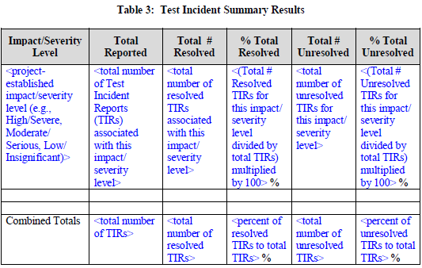

**Rajah 5: Ringkasan Laporan UAT**

Kepentingan Laporan Ujian penerimaan Pengguna (UAT):

* Untuk memastikan aduan dapat diselesaikan dengan segera
* Untuk memperbaiki kerosakan yang berlaku
* Kenyataan ketidakpuasan hati tehadap sesuatu produk atau barang

1. *Final as-built diagram*

*Final As Built Diagram* merupakan set terakhir rajah yang dihasilkan dalam proses menyiapkan sebuah projek. Ia termasuk semua perubahan yang telah dilakukan/diubah pada lukisan asal, termasuk nota, pengubahsuaian dan semua maklumat yang diperlukan. Selalunya gambarajah/ lukisan sesebuah projek akan dihasilakan dengan menggunakan perisian seperti *Computer Aided Design (CAD)* tetapi *as-built drawing* biasanya akan dihasilkan dengan menggunakan tulisan tangan bagi nota, laporan dan perubahan/penambahbaikan.

Sebagai pembangun yang mempunyai tanggungjawab utama dalam sesebuah projek, beliau akan menginterpretasikan ke dalam bentuk lukisan idea-idea seperti pelan dinding, pemasangan saluran udara, pelan pendawaian elektrik dan penambahbaikan pembinaan yang lain. Semasa proses ini dijalankan, pembangun akan menemui proses yang tidak dijangka yang memerlukan bahan-bahan atau peralatan yang berbeza daripada yang yang ditunjukkan di atas pelan. Bagi melakukan perubahan yang mudah/ *simple changes* selalunya pembangun akan menyelesaikan masalah tersebut dan menambahbaik perubahan tersebut pada pelan bangunan berbanding dengan masalah yang lebih besar, pembangun akan berurusan dengan arkitek atau pemilik sebelum sebarang perubahan dilakukan.

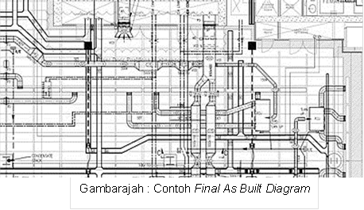

**Gambarajah 6 : Contoh *Final As Built Diagram***

1. **Gambarajah Skematik Elektrik** */ Electrical Schematic Diagram*

Gambarajah skematik komputer yang digunakan untuk menunjukkan semua unsur-unsur komputer. Gambarajah skematik tidak menggunakan tepat, gambar realistik atau perkataan. Gambarajah skematik menggunakan simbol sebaliknya. Simbol-simbol ini membuat ia lebih mudah untuk sesiapa sahaja untuk memahami. Malah mereka yang tidak memahami bahasa yang akan memahami simbol yang digunakan pada gambarajah.

1. **FINAL AS-BUILT DIAGRAM**

*Final As Built Diagram* merupakan set terakhir rajah yang dihasilkan dalam proses menyiapkan sebuah projek. Ia termasuk semua perubahan yang telah dilakukan/diubah pada lukisan asal, termasuk nota, pengubahsuaian dan semua maklumat yang diperlukan. Selalunya gambarajah/ lukisan sesebuah projek akan dihasilakan dengan menggunakan perisian seperti *Computer Aided Design (CAD)* tetapi *as-built drawing* biasanya akan dihasilkan dengan menggunakan tulisan tangan bagi nota, laporan dan perubahan/penambahbaikan.

Sebagai pembangun yang mempunyai tanggungjawab utama dalam sesebuah projek, beliau akan menginterpretasikan ke dalam bentuk lukisan idea-idea seperti pelan dinding, pemasangan saluran udara, pelan pendawaian elektrik dan penambahbaikan pembinaan yang lain. Semasa proses ini dijalankan, pembangun akan menemui proses yang tidak dijangka yang memerlukan bahan-bahan atau peralatan yang berbeza daripada yang yang ditunjukkan di atas pelan. Bagi melakukan perubahan yang mudah/ *simple changes* selalunya pembangun akan menyelesaikan masalah tersebut dan menambahbaik perubahan tersebut pada pelan bangunan berbanding dengan masalah yang lebih besar, pembangun akan berurusan dengan arkitek atau pemilik sebelum sebarang perubahan dilakukan.



**Gambarajah 7 : Contoh *Final As Built Diagram***

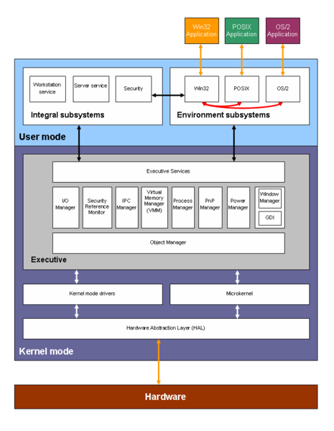

**Gambarajah 8: Contoh Gambarajah Skematik Komputer**

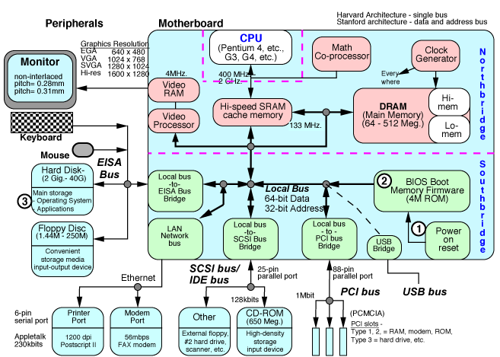

**Gambarajah 9: Gambarajah Skematik Perkakasan Komputer Peribadi**

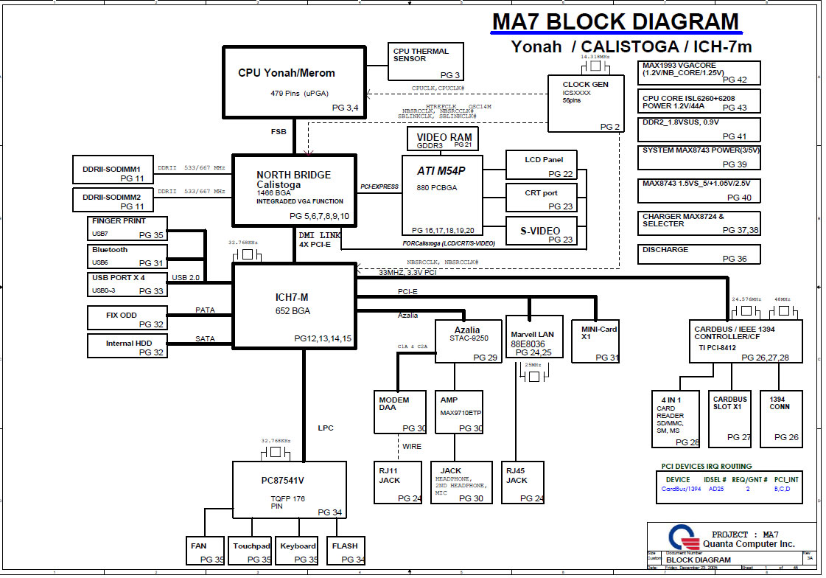

**Gambarajah 10: Gambarajah Skematik *motherboard* Komputer Riba**

**(Model: Gateway MA7 MX6831)**

1. **Senarai Semak Persediaan Komputer /** *Computer Set-up checklist*

Dokumen ini mengandungi senarai yang diperlukan untuk mempunyai pemasangan lengkap komputer baru sebelum dihantar kepada pengguna.

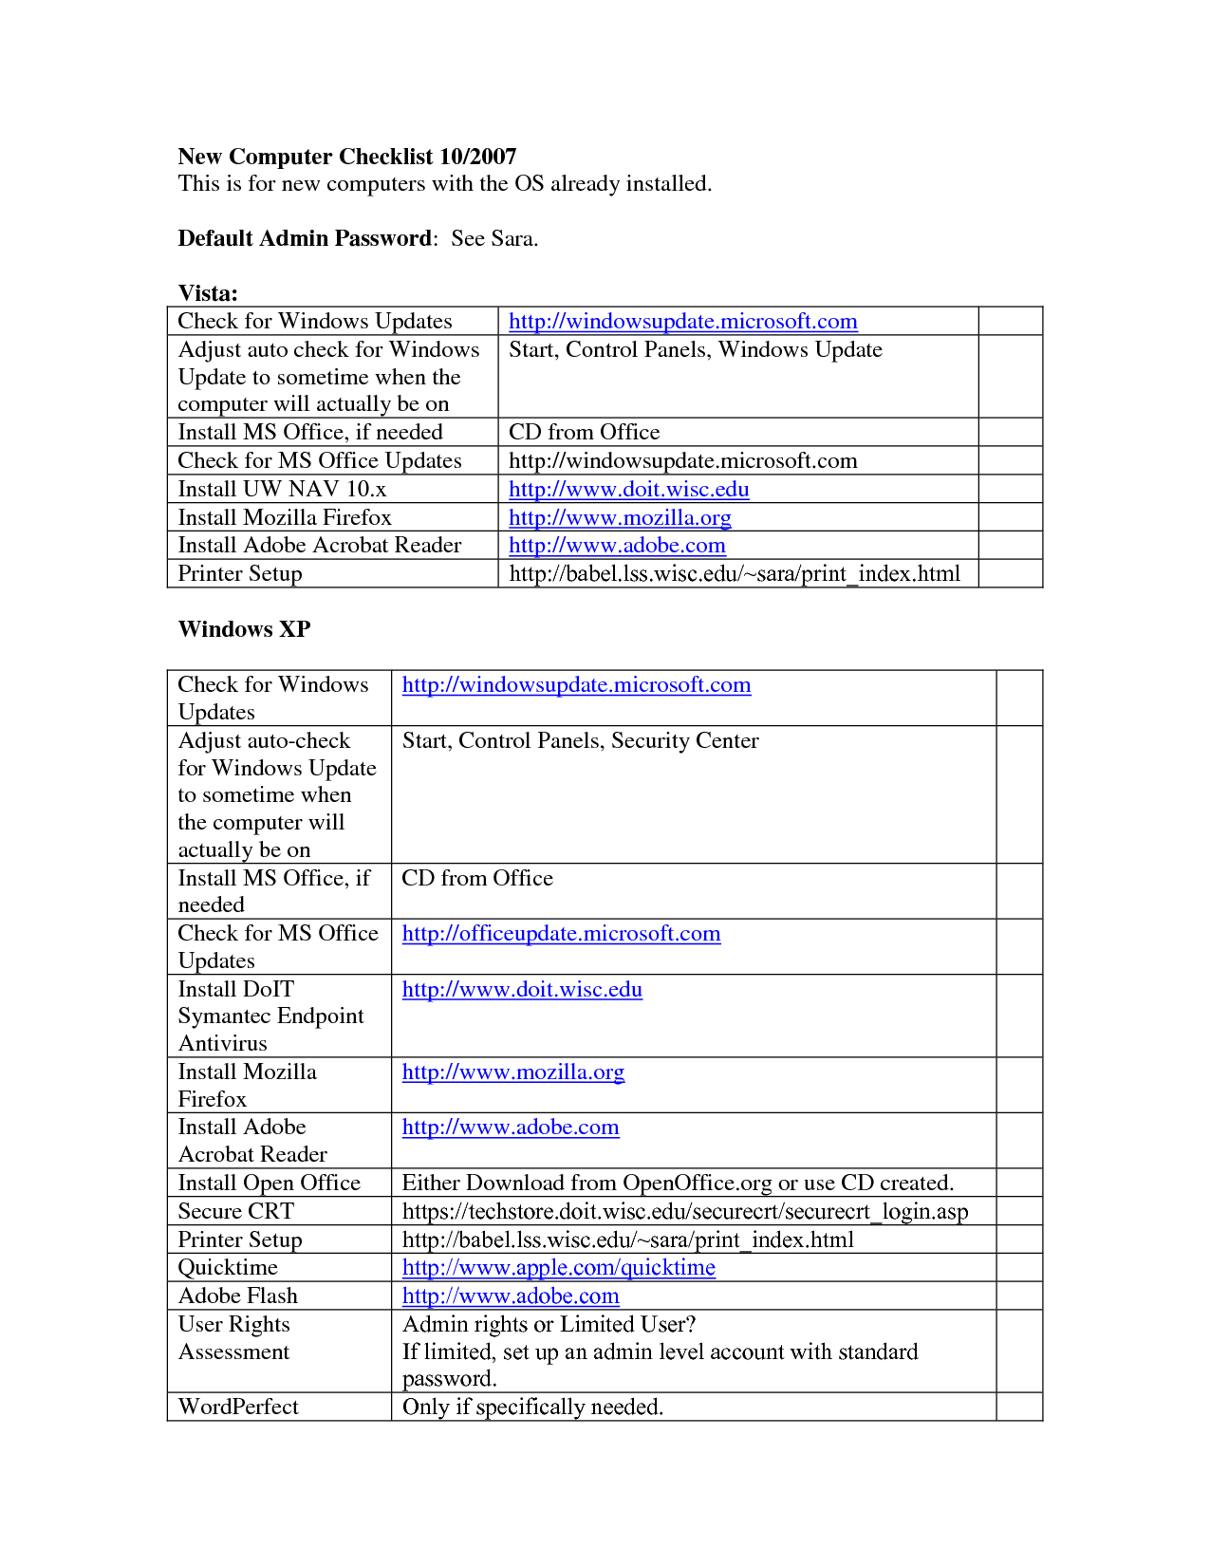 **Rajah 11: Contoh Senarai Semak Persediaan Komputer**

1. *Computer set-up job order / change request report*

* Borang pesanan merupakan borang yang digunakan untuk membuat pesanan untuk membeli barang.
* Aktiviti belian akan bermula selepas pembeli meneliti sebut harga, senarai harga dan katalog.
* Borang ini dihantar oleh pembeli kepada penjual.
* Pembeli akan membuat pesanan barang niaga dengan menghantar borang pesanan belian kepada penjual.
* Butiran berdasarkan maklumat dalam katalog.
* Harga yang dinyatakan adalah berdasarkan sebut harga.
* Maklumat dalam pesanan belian tidak perlu dimasukkan ke mana-mana buku perakaunan sebab proses jual beli belum bermula lagi

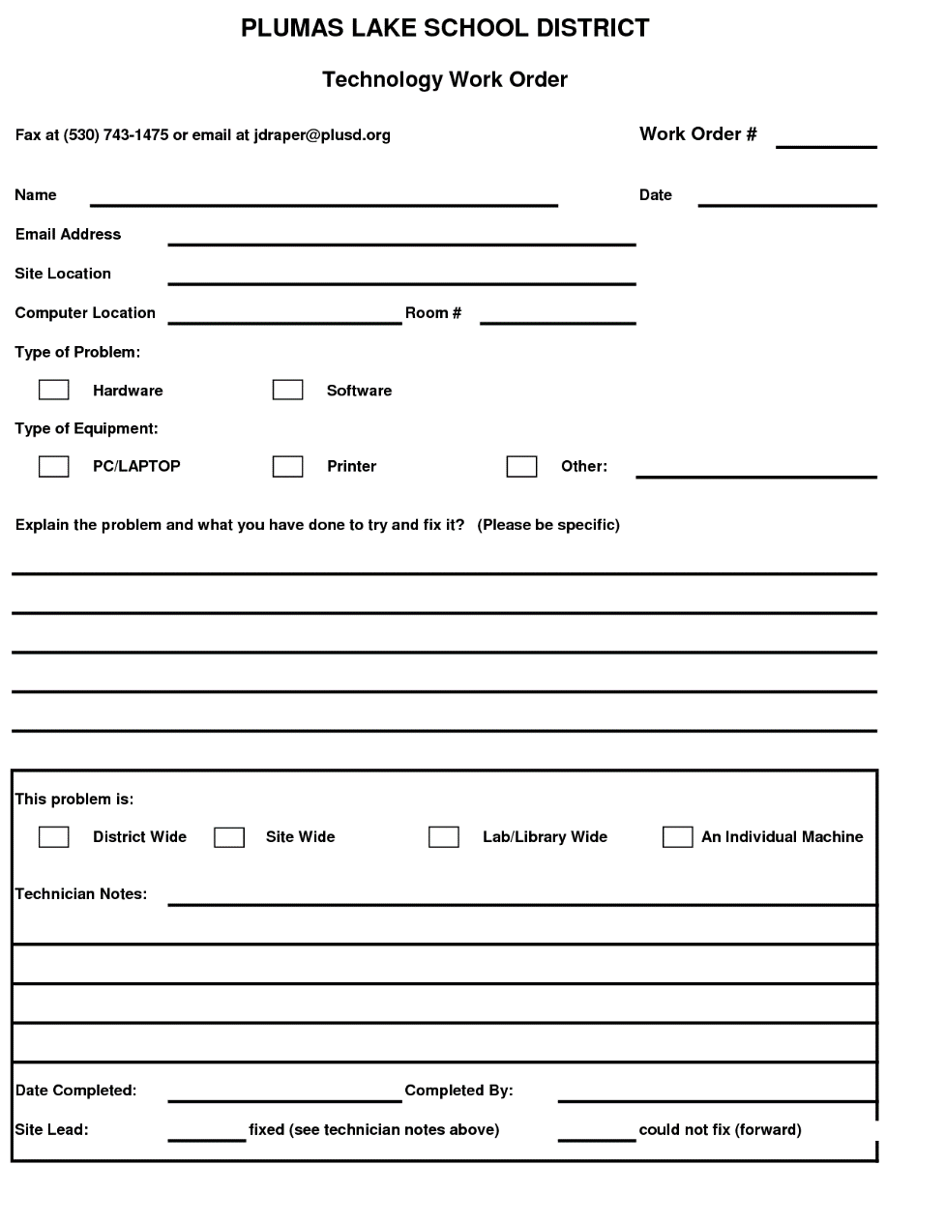

**Rajah 12 : Contoh Pesanan Kerja Persediaan Komputer**

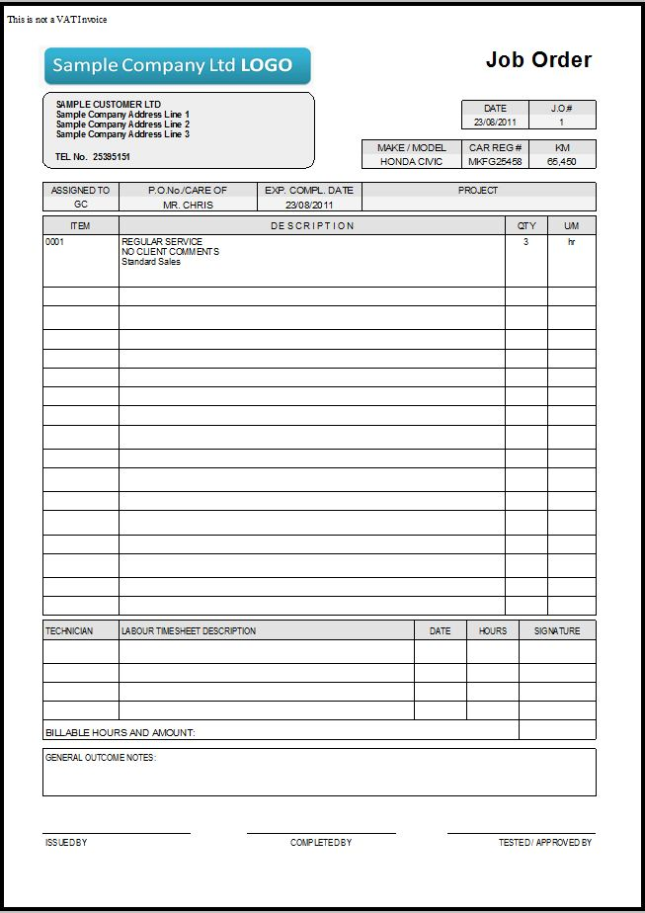

**Rajah 13 : Contoh Borang Pesanan Kerja**

**SOALAN /** *QUESTIONS:*

1. Nyatakan tiga(3) jenis aset dokumentasi syarikat.
2. ________________________________________________________________
3. ________________________________________________________________
4. ________________________________________________________________
5. Apakah tujuan kad jaminan diberikan?

________________________________________________________________________________________________________________________________________

**RUJUKAN /** *REFERENCE* **:**

1. http://www.filegenie.com/home.cgx.
2. [www.ilmukomputer.com](http://www.ilmukomputer.com)
3. <http://www.ipgmtawau.edu.my/kpli_online/nota/pengenalan_sistem_komputer.pdf>
4. <http://gusfumi.wordpress.com/2010/05/03/backup-data-menggunakan-aplikasi-komputer/>
5. http://peacewazup.wordpress.com/warranty/
6. CompTIA A+ Certification
7. CCNA NetworkPlus
8. Jyoti Snehi. (2006). Computer Peripherals and Interfacing. Firewall Media. ISBN-13:978-81-7008-929-2
9. Ultrabook : <http://www.webopedia.com/TERM/U/ultrabook.html>
10. Thin client: <http://aspboss.blogspot.com/2011/02/thin-vs-thick-clients.html>
11. Plu 3 pin : <http://www.quadtronics.co.uk/13-amp-3-pin-plug-94-p.asp>
12. Manufacturer instructional manual: [http://www.aerocool.us/images/peripheral/powerpanel/user-guide](http://www.aerocool.us/images/peripheral/powerpanel/user-guide-warning.jpg)